Učni list
Človek, ne jezi se!

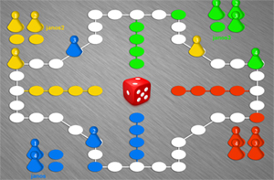

ČLOVEK, NE JEZI SE!
NEJC IN ANA IGRATA IGRO ČLOVEK, NE JEZI SE!

RAZMISLI:
- KOLIKOKRAT BI MORAL NEJC IGRALNO KOCKO VREČI NA 6 PIK, DA PRIDE Z ENO FIGURICO V HIŠO?
- ANA JE NA IGRALNI KOCKI VEDNO VRGLA 4 PIKE. JE PO 10 METIH ŽE V HIŠI? KOLIKOKRAT JE VRGLA, DA JE Z ENO FIGURICO PRIŠLA V HIŠO?

REŠEVANJE:

